Сценарий классного часа «Я выбираю жизнь».
Подготовила Канаева И.В.,
учитель математики МОУ «МГМЛ»
г. Магнитогорска
Цель: познакомить учащихся с понятием «жизнь», определить её значимость для человека.
Ход и содержание мероприятия.
Мероприятие проводят ученики 11 класса для учеников 7 класса. В кабинете на доске крепится плакат, на котором изображено древо жизни, без листьев. Задача ребят его заполнить своими представлениями о жизни.
Ученик 11 класса: Хотим мы того или нет, но все мы часто задумываемся про смысл жизни. Хороша она или плоха и от чего это зависит? Нашу встречу мы хотели бы начать с притчи про эхо.
Притча про эхо.
Папа с сыном пошли однажды на горы, и сын, ударившись о камень, крикнул:
— ААААААА!
И с удивлением слышит:
— ААААААА!
Мальчик спросил:
— Кто ты?
А ему в ответ:
— Кто ты?
Разозлившись от такого ответа, мальчик кричит:
— Трус!
А ему в ответ:
— Трус!
Мальчик спрашивает у отца: «Что происходит?»
Отец улыбнулся и говорит: «Слушай меня внимательно».
Отец кричит горе:
— Сын, я тебя люблю !
Ему в ответ:
— Сын, я тебя люблю!
Мужчина крикнул:
— Ты лучший.
Ему отвечают:
— Ты лучший.
Мальчик оставался в удивлении, и потом папа ему объяснил: «Это явление называют „эхо“ но, по правде, это есть жизнь… Она тебе отдаёт всё, что ты говоришь и делаешь».
Ученик 11 класса: Как вы думаете, какова мораль этой притчи?
Ученики 7 класса высказывают свои мнения.
Ученик 11 класса: Наша жизнь- это просто отражение наших действий. Если хочешь больше любви от мира- отдай больше любви окружающим. Желаешь счастья- дай счастья тем, кто вокруг тебя. Хочешь улыбки от души- улыбнись от души тем, кого знаешь. Это касается всех аспектов жизни: она нам возвращает все, что мы ей дали. Наша жизнь- не совпадение, а отражение нас самих.
Ученик 11 класса: Мы предлагаем вам отгадать загадки, которые непосредственно связаны с жизнью.
Загадки.
Без ног и без крыльев оно,
Быстро летит, не догонишь его.
(Время)
Без чего на белом свете
Взрослым не прожить и детям?
Кто поддержит вас, друзья?
Ваша дружная …
(Семья)
День и ночь стучит оно,
Словно бы заведено.
Будет плохо, если вдруг
Прекратится этот стук.
(Сердце)
Радость делит он со мной,
За меня всегда горой.
Коль беда случится вдруг,
Мне поможет верный…
(Друг)
Доброе, хорошее
На людей глядит,
А людям на себя
Глядеть не велит.
(Солнце)
Ученики 7 класса отгадывают загадки.
Ученик 11 класса:
Жизнь не бывает с чёрно-белой полосой.
Она как радуга. Всегда у нас цветная.
Ученик 11 класса: Жизнь – это большая и трудная дорога. Жизнь – это смена черных и белых полос. Жизнь – это песня. Жизнь – это радость. Жизнь – это большой красивый букет, в котором много разных красок – желтых, красных, белых. У каждого из нас своё понимание жизни.
На доске у нас древо жизни, но на нем совсем нет листьев. Мы предлагаем вам его заполнить, украсить, а для этого нужно поиграть в "Ладошки". Когда мы хорошо относимся к людям, мы рады их видеть, тогда при встрече мы протягиваем друг другу свои ладошки. Мы протягиваем вам свои ладошки- символ жизни и предлагаем украсить их. И на каждом пальчике написать, по одним слову, что для вас жизнь. После этого мы украсим древо жизни вашего класса и узнаем, чем она наполнена.
Ребята 11 класса раздают ученикам 7 класса заготовки ладошек. Они их расписывают и украшают. В это время ребята из 11 класса ходят вдоль рядов и контролируют процесс. Когда ладошки готовы, они предлагают приклеить их к древу жизни, тем самым украсив его. Когда дерево готово можно зачитать, чем наполнена жизнь ребят данного класса.

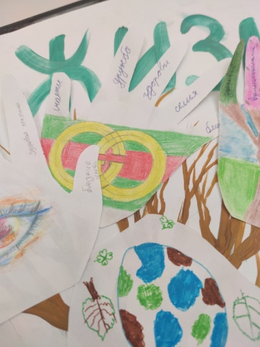
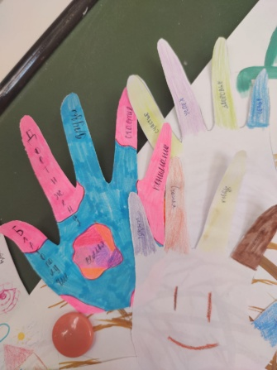

Ученик 11 класса: Предлагаю узнать, чем наполнена ваша жизнь (зачитывают слова, записанные на ладошках).
Как жизнь сложна,
Но как она прекрасна!
Порой жестока и горька,
Порой ласкает, согревает,
Какая есть — она твоя!
Твои страданья и обиды,
Твой звонкий смех и час удач,
Твои рассветы и закаты,
Твоя судьба, твой звёздный час.
Ученик 11 класса: Спасибо всем за внимание и участие.

